Министерство образования Республики Беларусь
УО «Витебский государственный технологический университет»
Кафедра «Информационные системы и технологии»

Расчетно-графическая работа
по дисциплине «Современные средства разработки серверных приложений»
Тема: разработка REST-сервиса «Учёт заявок на ремонт техники»

Выполнила: студент гр. Ит-15
Куртов Николай Игоревич
Проверил:
заведующий кафедрой ИСиТ
Казаков Вадим Евгеньевич

Витебск, 2026
Описание проекта «Учёт заявок на ремонт техники»

- Предметная область
Проект представляет собой REST сервис для автоматизации работы сервисного центра по ремонту техники. Система позволяет управлять клиентами, устройствами, техниками и заявками на ремонт. Реализованы следующие ключевые функции:
- Управление клиентами – добавление, просмотр, редактирование и удаление карточек клиентов (ФИО, телефон, email, адрес).
- Управление устройствами – хранение информации об устройствах клиентов (тип, бренд, модель, серийный номер), возможность добавления, редактирования и удаления.
- Управление техниками – ведение списка техников сервисного центра (ФИО, телефон, специализация), добавление, редактирование и удаление.
- Управление заявками – создание заявки на ремонт с привязкой к клиенту и устройству, назначение техника, отслеживание статусов (NEW, DIAGNOSTICS, IN_PROGRESS, WAITING_PARTS, READY, COMPLETED, CANCELLED), изменение статуса, указание стоимости.
- Аутентификация и авторизация – регистрация и вход пользователей с выдачей JWT токена, разграничение прав на основе ролей (ROLE_USER, ROLE_ADMIN).
- Фильтрация списков – возможность фильтрации записей по дате создания (диапазон from/to) и статусу активности (active=true/false) через Specifications (Spring Data JPA).
- Каскадное удаление – при удалении клиента удаляются его устройства и заявки, при удалении устройства – связанные заявки, при удалении техника – его заявки.
Система предназначена для администраторов сервисного центра и менеджеров (пользователей), которые работают с заявками на ремонт. Администратор имеет полные права на управление всеми сущностями, обычный пользователь может просматривать информацию и создавать/редактировать заявки и устройства.

- База данных
Система использует реляционную базу данных PostgreSQL, состоящую из следующих основных сущностей:
Сущность | Описание
clients | Клиенты: ФИО, телефон, email, адрес, флаг active, дата создания
devices | Устройства: тип (смартфон, ноутбук, ТВ и др.), бренд, модель, серийный номер, описание, флаг active, связь с клиентом
technicians | Техники: ФИО, телефон, email, специализация, флаг active, дата создания
repair_requests | Заявки на ремонт: описание проблемы, статус (NEW, DIAGNOSTICS, IN_PROGRESS, WAITING_PARTS, READY, COMPLETED, CANCELLED), предварительная стоимость, итоговая стоимость, дата создания, дата завершения, связи с клиентом, устройством и техником
users | Пользователи системы: логин, пароль (BCrypt), email, флаг active
roles | Роли: ROLE_USER, ROLE_ADMIN

Связи между сущностями:
- clients → devices – один клиент может иметь множество устройств (один-ко-многим).
- clients → repair_requests – один клиент может иметь множество заявок (один-ко-многим).
- devices → repair_requests – одно устройство может быть связано с несколькими заявками.
- technicians → repair_requests – один техник может быть назначен на множество заявок.
- users ↔ roles – роль может принадлежать многим пользователям (реализовано через дополнительную таблицу user_roles).
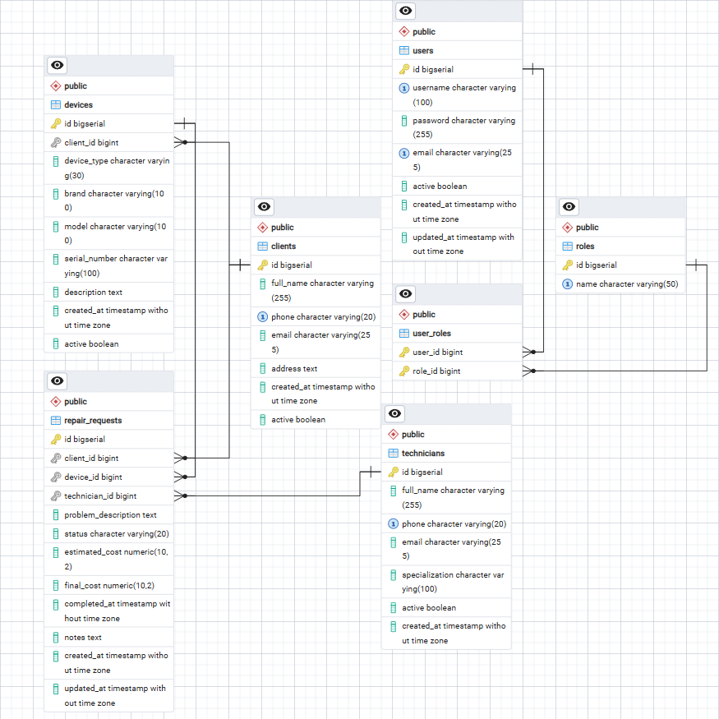
Рисунок 1 – ER-диаграмма проекта

- Функциональные возможности
Основной функционал информационной системы сервисного центра включает:
- Регистрация и аутентификация – создание нового пользователя с ролью ROLE_USER и получение JWT-токена для доступа к защищённым ресурсам.
- Управление клиентами – администратор может добавлять новых клиентов, просматривать список всех клиентов, редактировать данные и удалять (каскадно удаляя устройства и заявки). Пользователи могут просматривать список клиентов.
- Управление устройствами – администратор и пользователь могут добавлять новые устройства, просматривать список, редактировать и удалять (с удалением связанных заявок).
- Управление техниками – администратор может добавлять, просматривать, редактировать и удалять техников (каскадно удаляя их заявки). Пользователи могут просматривать список техников.
- Управление заявками – любой аутентифицированный пользователь (USER или ADMIN) может создать заявку, выбрав клиента и устройство. Можно изменять статус заявки, назначать техника, указывать стоимость. Администратор может удалять заявки.
- Просмотр информации – все аутентифицированные пользователи имеют доступ к чтению списков клиентов, устройств, техников и заявок.
- Фильтрация – все GET-эндпоинты поддерживают фильтрацию по дате создания (from/to) и активности (active=true/false), реализованную через Specifications.

- Валидация данных
В проекте реализована многоуровневая система валидации с использованием Spring Validation (аннотации @NotNull, @NotBlank, @Size, @Positive, @Email, @Pattern и т.д.). Основные правила:
- Client – fullName не может быть пустым (от 2 до 100 символов), phone – формат +7XXXXXXXXXX (11 цифр), email – опциональный с проверкой формата.
- Device – clientId обязателен, deviceType обязателен, brand и model не могут быть пустыми.
- Technician – fullName не может быть пустым (от 2 до 100 символов), phone – формат +7XXXXXXXXXX, email – опциональный с проверкой формата.
- RepairRequest – clientId и deviceId обязательны и должны быть положительными числами, problemDescription от 5 до 1000 символов, status – только предопределённые значения.
- RepairRequestStatusUpdate – status обязателен и должен соответствовать списку допустимых значений, estimatedCost не может быть отрицательной.
- Все входные данные проверяются перед сохранением. При нарушении правил контроллер возвращает ответ со статусом 400 Bad Request и описанием ошибок. Также используется защита от SQL-инъекций через JPA/Hibernate (параметризованные запросы).

- Разграничение доступа
Ролевая модель реализована с помощью Spring Security и JWT. Определены две роли:
- ROLE_USER (обычный пользователь) – может просматривать любые сущности (GET-запросы), создавать и редактировать заявки и устройства (POST и PUT для /api/requests/** и /api/devices/**).
- ROLE_ADMIN (администратор) – имеет полные права на все операции, включая создание/редактирование клиентов и техников (POST, PUT для /api/clients/, /api/technicians/) и удаление любых сущностей (DELETE).
Правила доступа заданы в конфигурационном классе SecurityConfig:
ADMIN | Requests | Devices | Clients | Technicians
GET | ✔ | ✔ | ✔ | ✔
POST | ✔ | ✔ | ✔ | ✔
PUT | ✔ | ✔ | ✔ | ✔
DELETE | ✔ | ✔ | ✔ | ✔
USER
GET | ✔ | ✔ | ✔ | ✔
POST | ✔ | ✔ | ✖ | ✖
PUT | ✔ | ✔ | ✖ | ✖
DELETE | ✖ | ✖ | ✖ | ✖

Дополнительно в контроллерах используются аннотации @PreAuthorize для более точного контроля (например, @PreAuthorize("hasRole('ADMIN')") для удаления).

- Описание основных END-POINTS (CRUD операции)
Ниже приведены наиболее важные эндпоинты с примерами запросов и ответов. Полный список доступен через Swagger UI (Ниже приведены наиболее важные эндпоинты с примерами запросов и ответов. Полный список доступен через Swagger UI (http://localhost:8080/swagger-ui/index.html).
  - Аутентификация
Регистрация пользователя
POST /api/auth/register – доступ свободный
В случае успеха получаем сообщение с кодом 200 (OK), а в ответе токен пользователя, тип токена и имя пользователя:
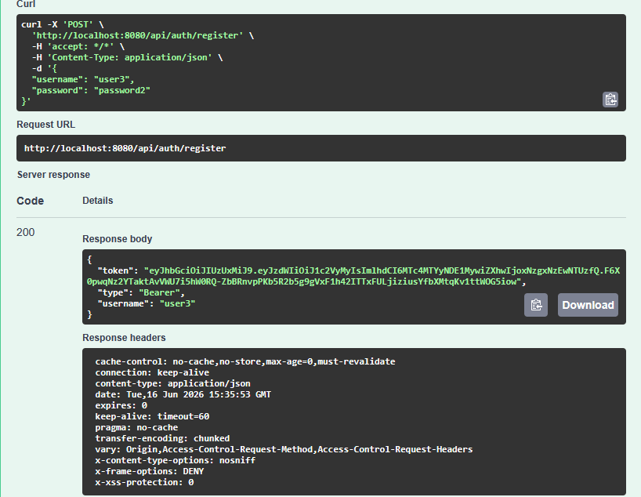
Рисунок 2 – Успешная регистрация

В случае попытки повторной регистрации такого же пользователя получаем ошибку 400 и соответствующее сообщение:
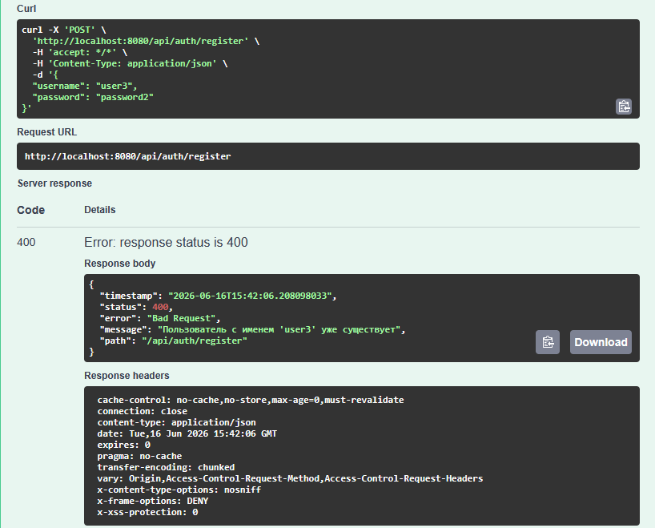
Рисунок 3 – Ошибка при повторной регистрации такого же пользователя

Вход в систему
POST /api/auth/login – доступ свободный
В случае успеха получаем сообщение с кодом 200 (OK), а в ответе токен пользователя:
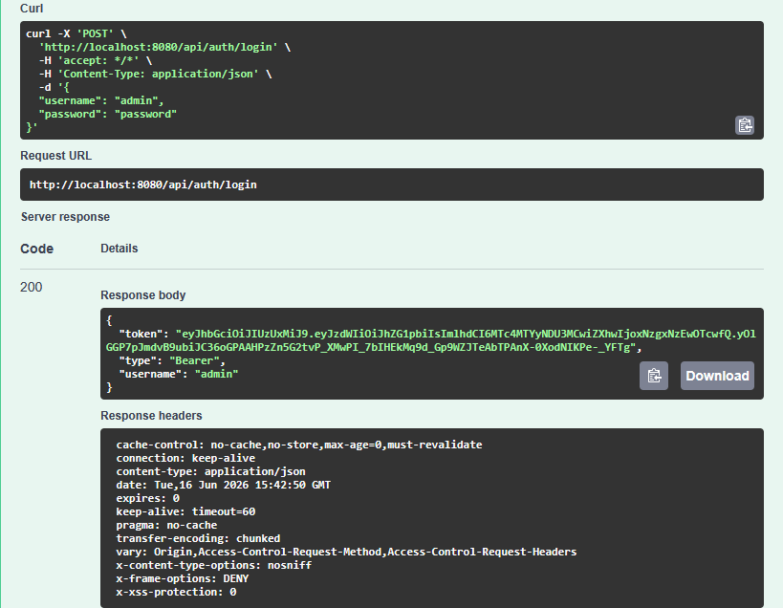
Рисунок 4 – Успешный вход пользователя admin

В случае неверных учётных данных получаем ошибку 401:
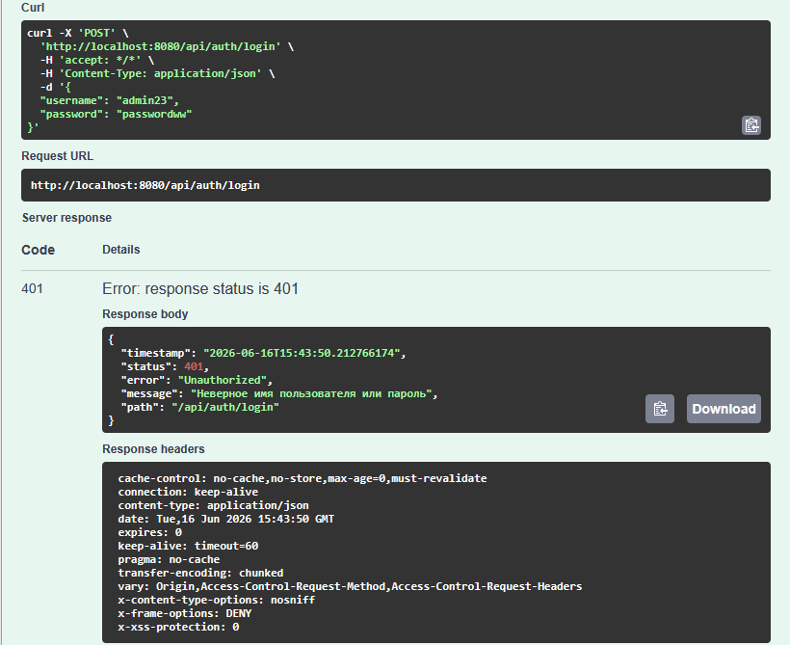
Рисунок 5 – Ошибка при попытке входа с некорректными данными

  - Клиенты
Получить всех клиентов
GET /api/clients – роли USER, ADMIN
В ответе получим список клиентов с их ID, ФИО, телефоном, email, адресом, статусом активности и датой создания.
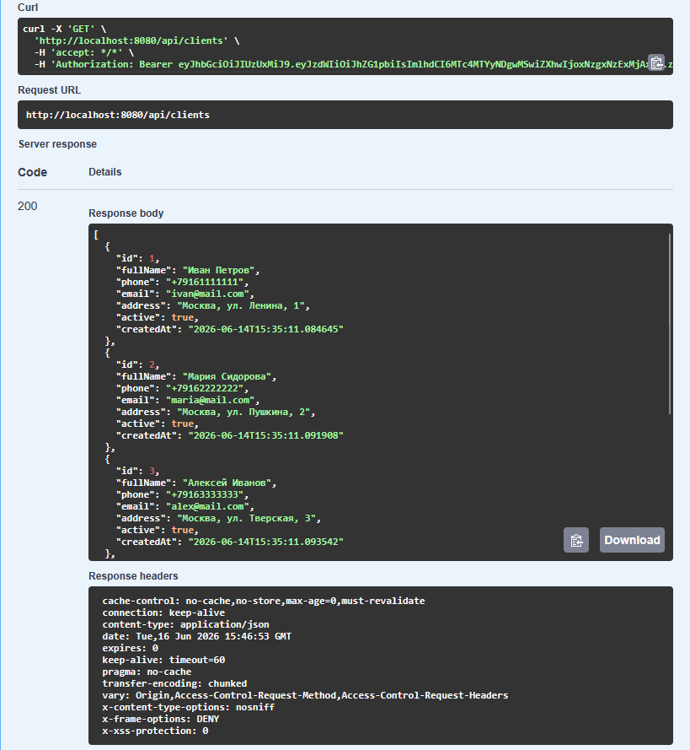
Рисунок 6 – Успешное получение списка клиентов

Добавить клиента
POST /api/clients – только ADMIN
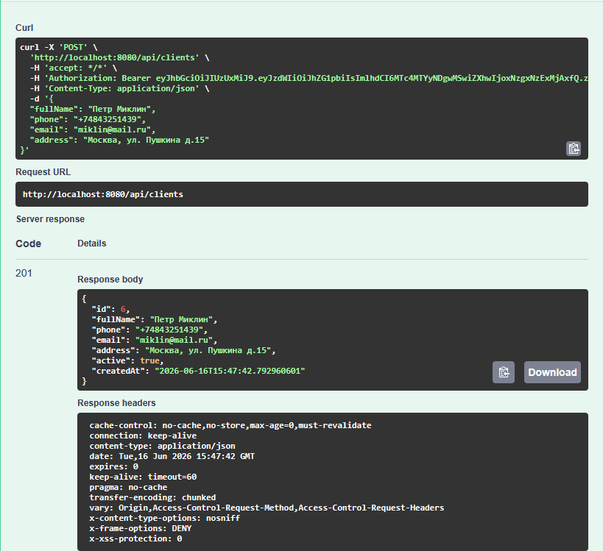
Рисунок 7 – Успешное добавление клиента

В случае попытки добавить клиента пользователем с ролью USER получим ошибку 403:
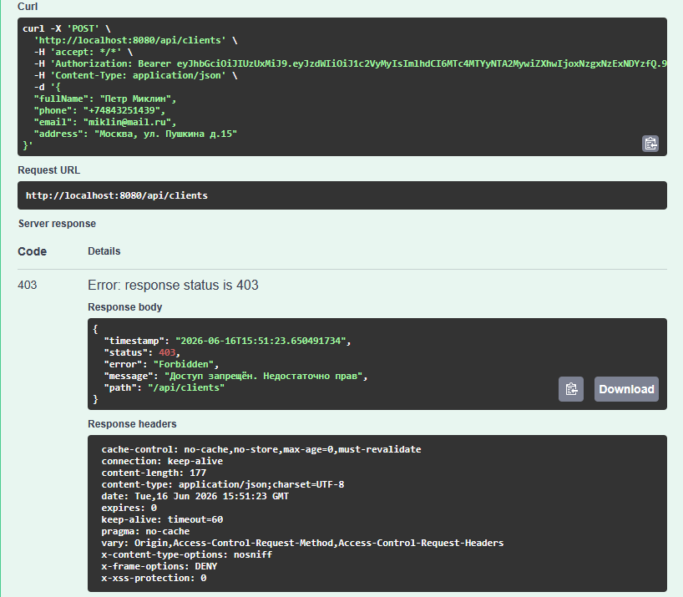
Рисунок 8 – Ошибка при попытке создать клиента пользователем с ролью user

Обновить клиента
PUT /api/clients/{id} – только ADMIN
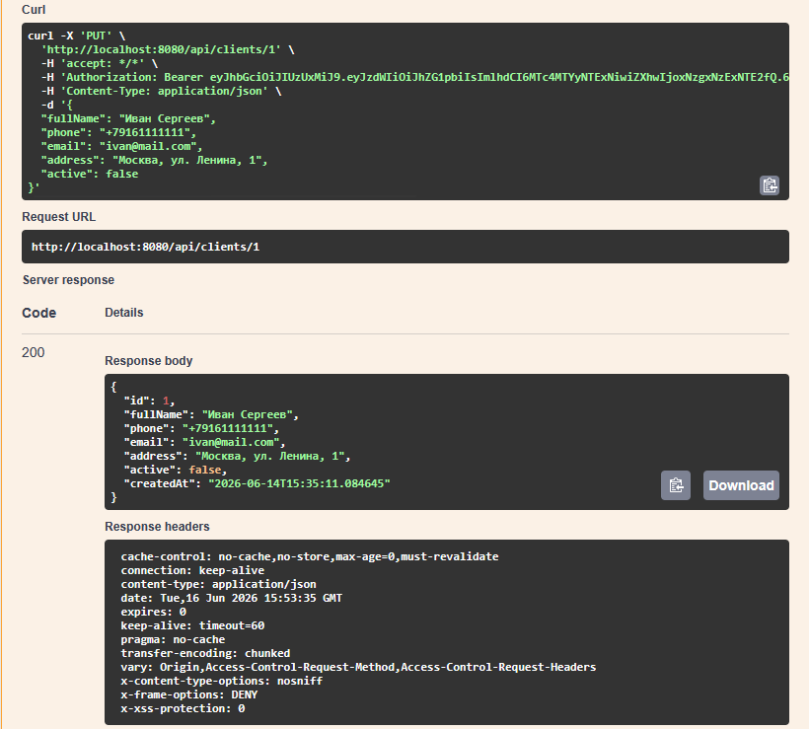
Рисунок 9 – Успешное обновление клиента

Удалить клиента
DELETE /api/clients/{id} – только ADMIN
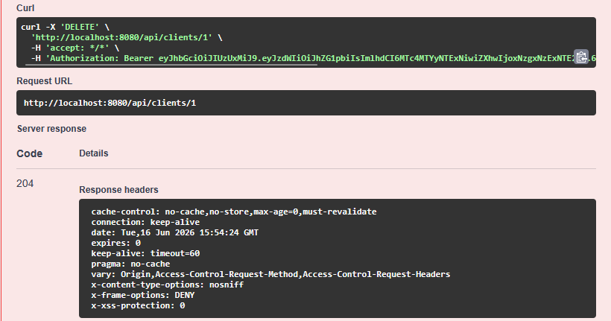
Рисунок 10 – Успешное удаление клиента

При удалении клиента каскадно удаляются все его устройства и заявки. В случае успеха возвращается 204 No Content. При попытке удаления пользователем с ролью USER – 403 Forbidden.
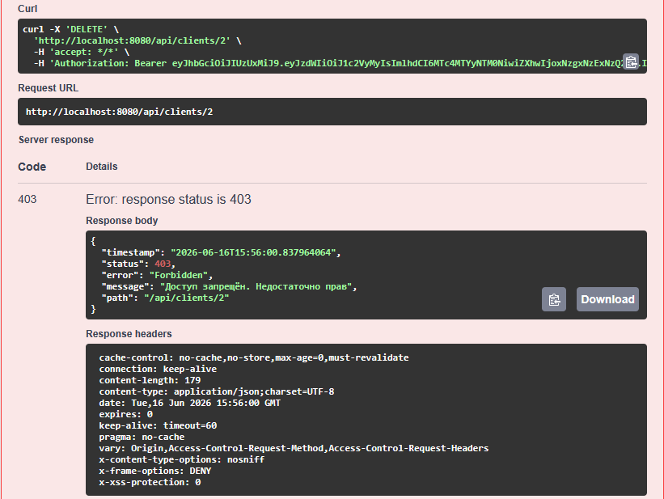
Рисунок 11 – Ошибка при попытке удалить клиента пользователем с ролью user
  - Устройства
Получить все устройства
GET /api/devices – роли USER, ADMIN
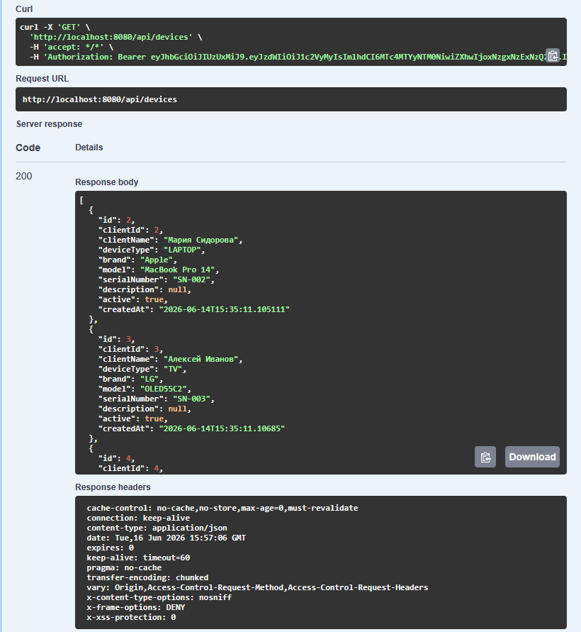
Рисунок 12 – Успешное получение списка устройств

Создать устройство
POST /api/devices – роли USER, ADMIN
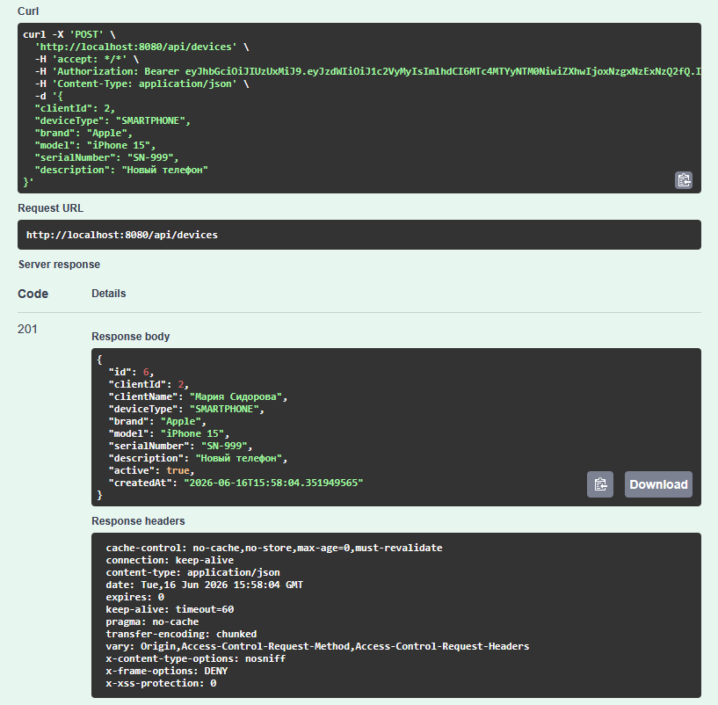
Рисунок 13 – Успешное создание устройства

Обновить устройство
PUT /api/devices/{id} – роли USER, ADMIN
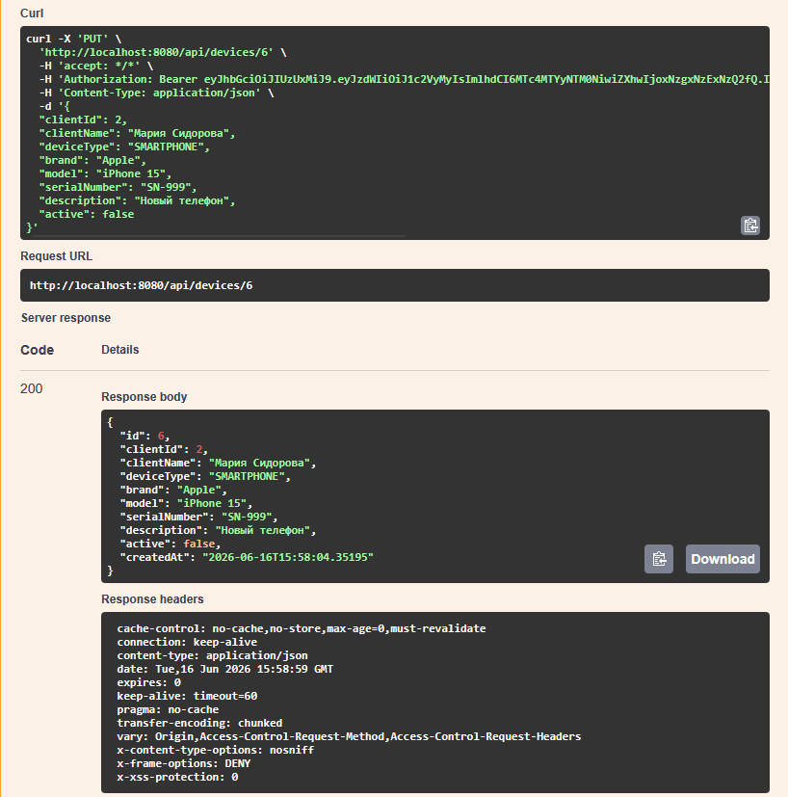
Рисунок 14 – Успешное обновление устройства

Удалить устройство
DELETE /api/devices/{id} – только ADMIN
При удалении устройства удаляются все связанные с ним заявки.
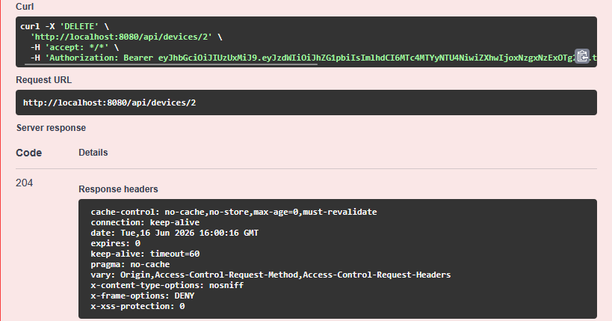
Рисунок 15 – Успешное удаление устройства

  - Техники
Получить всех техников
GET /api/technicians – роли USER, ADMIN
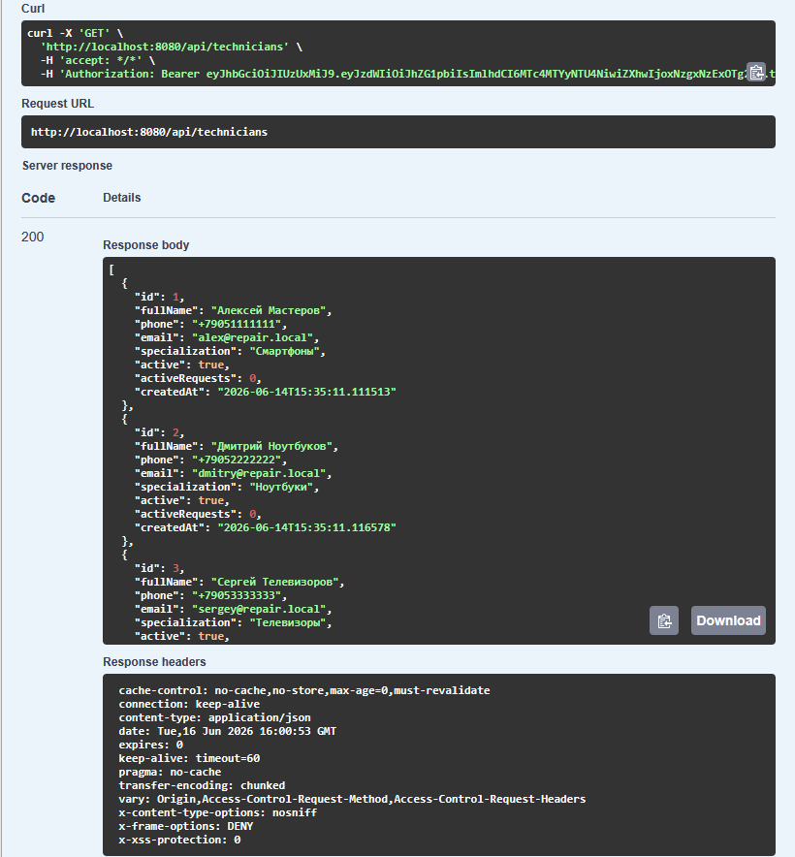
Рисунок 16 – Успешное получение списка техников

Создать техника
POST /api/technicians – только ADMIN
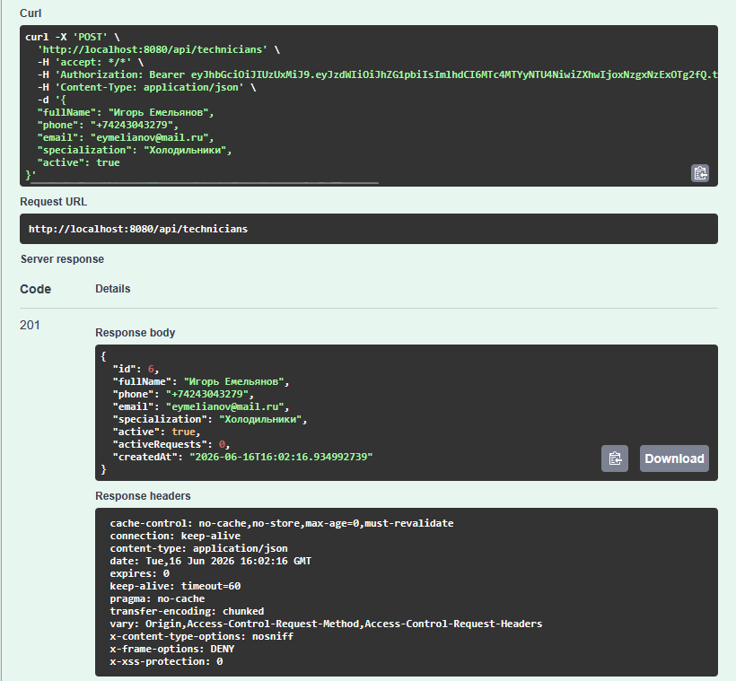
Рисунок 17 – Успешное создание техника

Обновить техника
PUT /api/technicians/{id} – только ADMIN
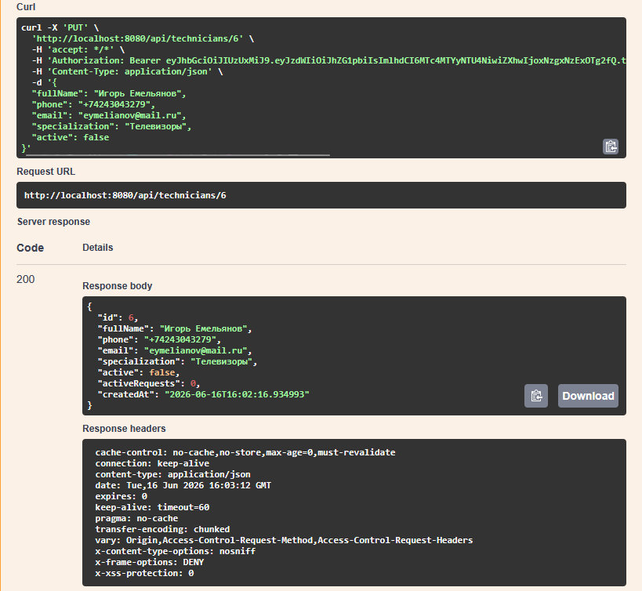
Рисунок 18 – Успешное обновление техника

Удалить техника
DELETE /api/technicians/{id} – только ADMIN
При удалении техника удаляются все его заявки.
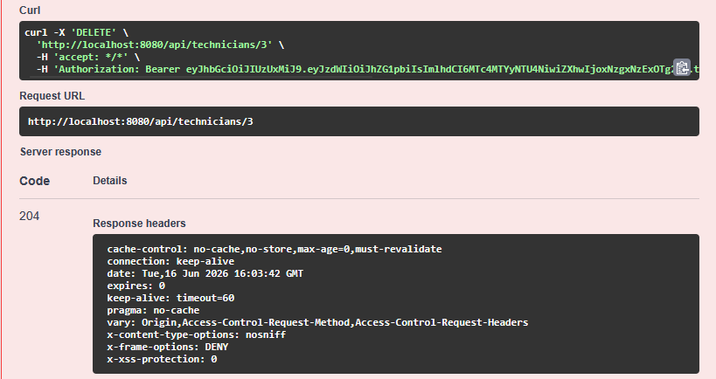
Рисунок 19 – Успешное удаление техника

  - Заявки на ремонт
Получить все заявки
GET /api/requests – роли USER, ADMIN
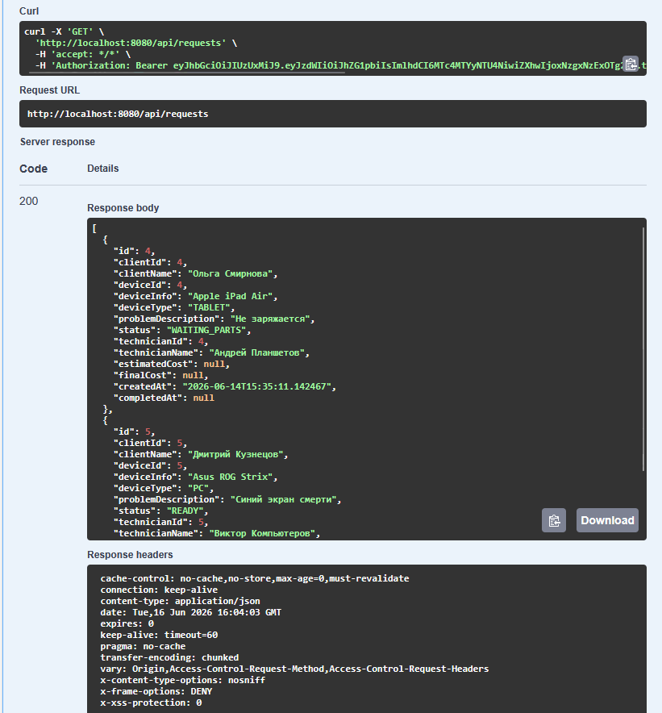
Рисунок 20 – Успешное получение списка заявок

Создать заявку
POST /api/requests – роли USER, ADMIN
Статус новой заявки автоматически устанавливается в NEW.
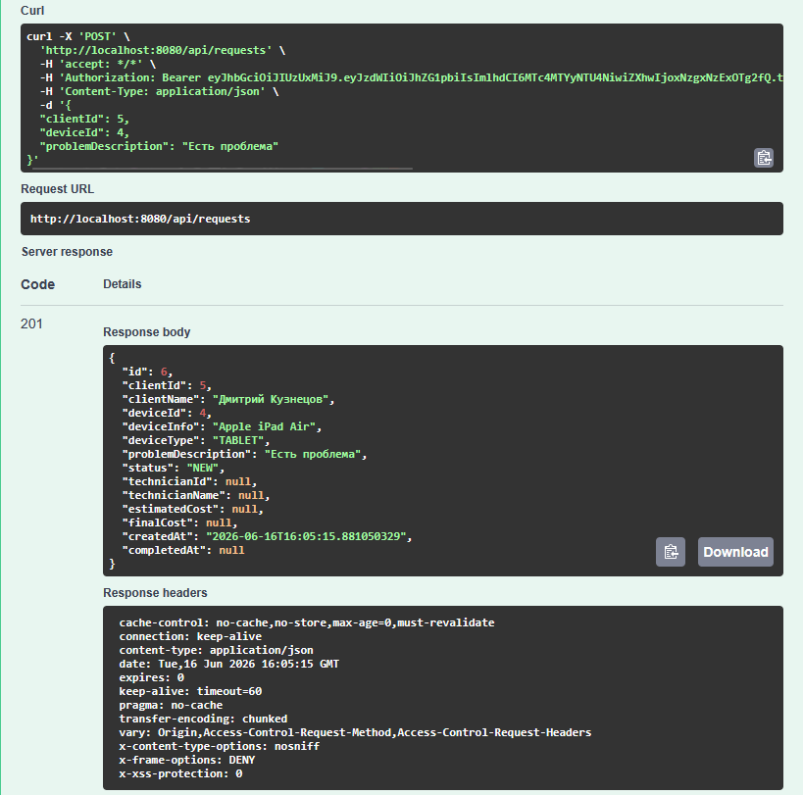
Рисунок 21 – Успешное создание заявки
Обновить заявку
PUT /api/requests/{id} – роли USER, ADMIN
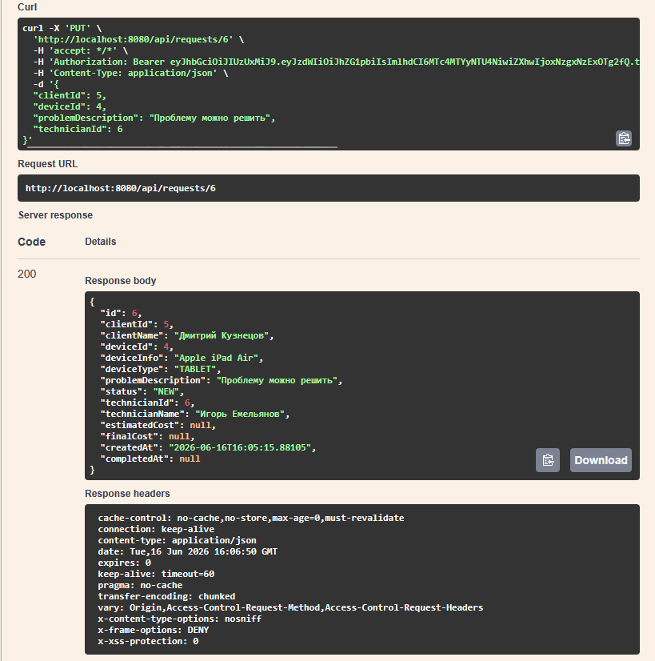
Рисунок 22 – Успешное обновление заявки

Обновить статус заявки
PUT /api/requests/{id}/status – роли USER, ADMIN
Допустимые статусы: NEW, DIAGNOSTICS, IN_PROGRESS, WAITING_PARTS, READY, COMPLETED, CANCELLED.
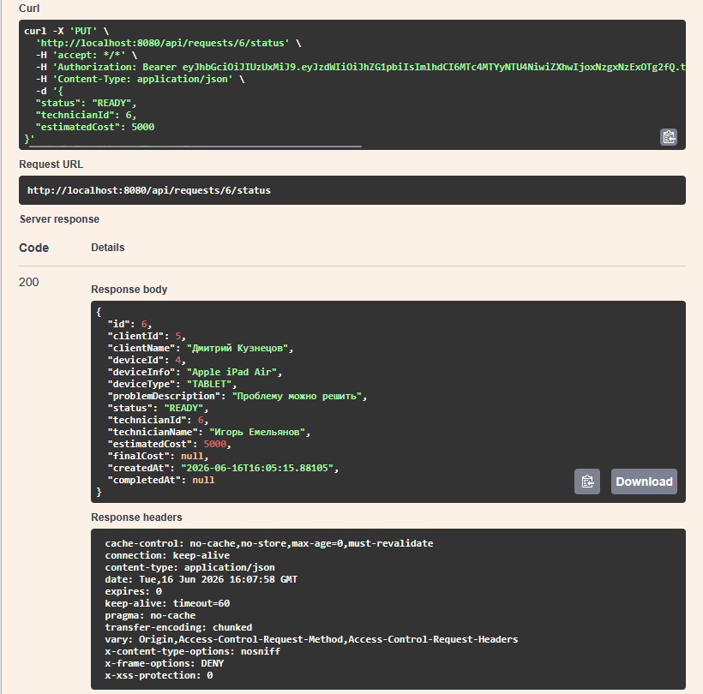
Рисунок 23 – Успешное обновление статуса заявки

Удалить заявку
DELETE /api/requests/{id} – только ADMIN
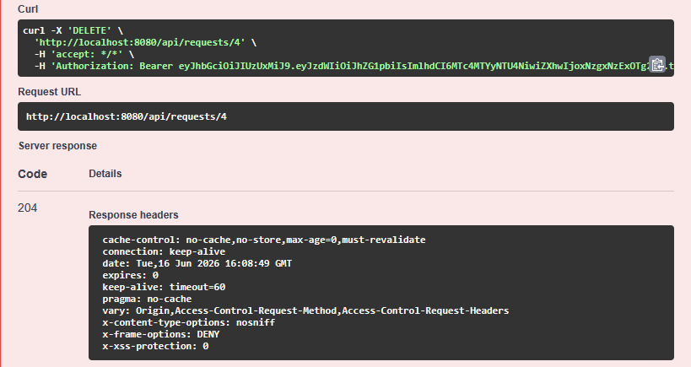
Рисунок 24 – Успешное удаление заявки

  - Фильтрация
Все GET-эндпоинты поддерживают параметры фильтрации:
Параметр | Описание | Пример
from | Начальная дата создания (ISO) | 2026-06-01T00:00:00
to | Конечная дата создания (ISO) | 2026-06-30T23:59:59
active | Только активные/неактивные | true или false
status | Только для заявок | NEW, IN_PROGRESS и др.

Фильтрация заявок
GET /api/requests?status=NEW&from=2026-06-09T00:00:00&to=2026-06-16T23:59:59
Получим новые заявки за последнюю неделю.
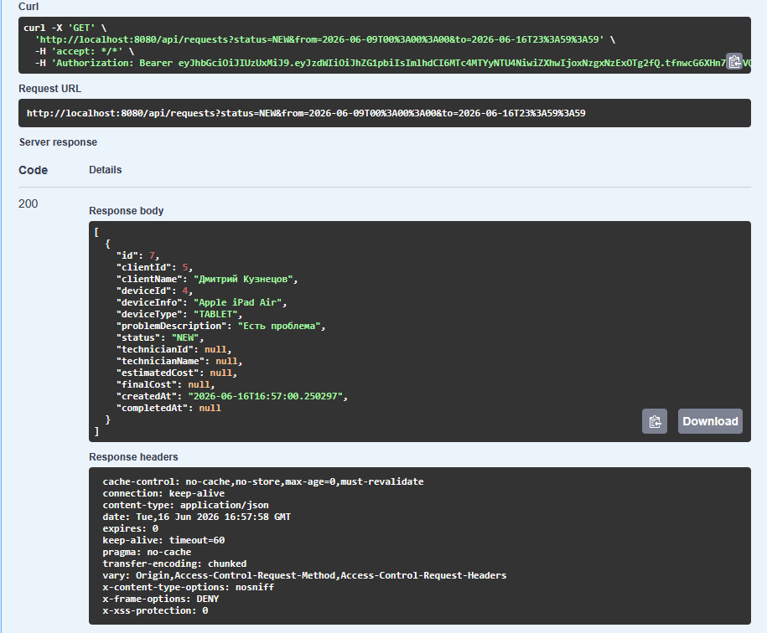
Рисунок 25 – Успешная фильтрация заявок по параметрам from, to, status

Фильтрация устройств
GET/api/devices?from=2026-06-01T00:00:00&to=2026-06-30T23:59:59&active=true
Получим активные устройства за период.
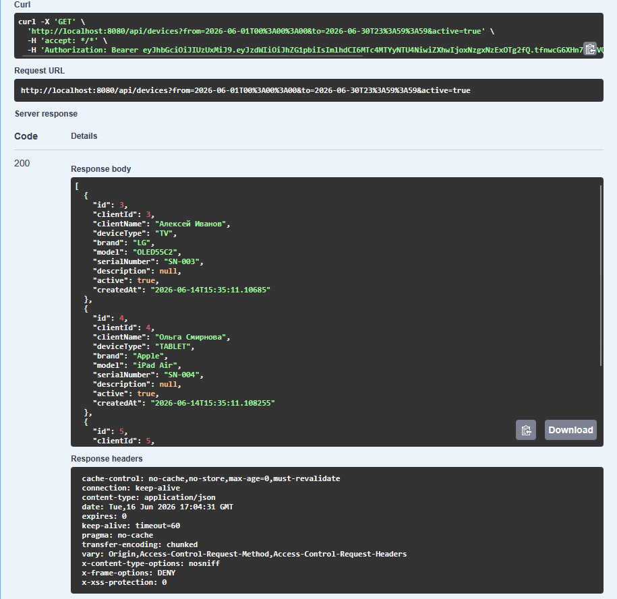
Рисунок 26 – Успешная фильтрация устройств

- Вывод
В результате выполнения проекта создана современная информационная система сервисного центра по ремонту техники, представляющая собой REST-сервис с полноценной аутентификацией и авторизацией, валидацией данных и каскадным удалением. Система позволяет эффективно управлять клиентами, устройствами, техниками и заявками, а также гибко настраивать права доступа.
Основные преимущества решения:
- Чёткое разграничение ролей (USER / ADMIN) с помощью JWT и Spring Security.
- Каскадное удаление связанных сущностей (клиент → устройства → заявки, техник → заявки).
- Гибкая фильтрация списков через Specifications (Spring Data JPA) по дате создания и активности.
- Простота расширения функционала – добавление новых сущностей или изменение бизнес-логики не требует перестройки всей архитектуры.
- Полная документация API через Swagger UI, что упрощает тестирование и интеграцию с фронтенд-приложениями.

Проект доступен по ссылке: https://github.com/ARIMAq-ux/repair-shop-backend

